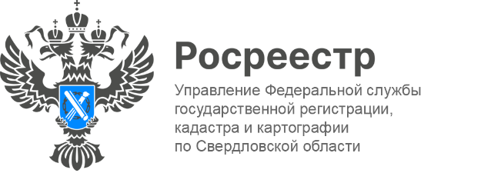

ПРЕСС-РЕЛИЗ

Второе заседание Общественного совета

Повышение доли заявлений в учетно-регистрационной сфере, поступающих в электронном виде, как элемент цифровой трансформации Росреестра обсудили на совместном заседании Общественного совета при Управлении Росреестра по Свердловской области.

Цифровая трансформация ведомств на сегодняшний день является одной из приоритетных национальных целей развития Российской Федерации.

Ключевой целевой показатель, характеризующий достижение указанной национальной цели – увеличение доли массовых социально значимых услуг, доступных в электронном виде, до 99% к 2030 году. В рамках реализации данной национальной цели одной из приоритетных задач, стоящих перед Росреестром, является внедрение и развитие новых технологий электронного взаимодействия с заявителями, минимизация бумажного документооборота, перевод всех услуг Росреестра преимущественно в электронный вид.

«Среди важнейших достижений необходимо отметить переход
на электронное взаимодействие с Росреестром кредитных, строительных организаций, риелторского сообщества, нотариата, органов власти; значительное сокращение сроков учетно-регистрационных действий; реализация проекта «Ипотека за 1 день»; проекта «Стоп-бумага» (перевод документов в электронный вид на стадии приема в МФЦ и принятие Росреестром решений на основании электронных документов); мероприятия, направленные на исключение случаев необоснованных приостановлений учетно-регистрационных действий», - отметила начальник отдела регистрации недвижимости в электронном виде и арестов Управления Елена Репина, в ходе своего доклада.

Кроме того, с докладом «Мероприятия по противодействию коррупции в Управлении Росреестра по Свердловской области» выступила начальник отдела государственной службы и кадров Управления Екатерина Жилина.

В заключении мероприятия Глава Управления Игорь Цыганаш подчеркнул, что встречи с профессиональным сообществом имеют для ведомства большое значение, способствуют эффективному взаимодействию, влияют на дальнейшее развитие и повышение качества предоставляемых услуг в Свердловской области.

В свою очередь Председатель Общественного совета Виктор Киселёв отметил: Общественный совет Управления Росреестра действует как эффективная площадка для открытого обсуждения. Открытый диалог помогает профессиональным объединениям и Росреестру выработать совместные решения, которые будут работать, прежде всего, на благо граждан.

Контакты для СМИ: Пресс-служба Управления Росреестра по Свердловской области
+7 343 375 40 81
press66_rosreestr@mail.ru
www.rosreestr.gov.ru
620062, г. Екатеринбург, ул. Генеральская, 6 а.

